

Bộ giáo dục và đào tạo

Trường Đại Học Quốc Tế Hồng Bàng

**KHOA KỸ THUẬT VÀ CÔNG NGHỆ**

**NGÀNH CÔNG NGHỆ THÔNG TIN**

**­­­­­____________________________**

**Môn học:**

**NGÔN NGỮ LẬP TRÌNH JAVA**

Mã học phần: 202210338002

_____________________________

TÊN ĐỀ TÀI:

**Thiết Kế Và Triển Khai**

**Ứng Dụng Quản Lý Bất Động Sản**

Các thành viên nhóm: Lang Nhật Hào 191101008

Thái Dữ Nghĩa 191106002

Vũ Nhất Tâm 191101001

LỜI NHẬN XÉT CỦA GIẢNG VIÊN HƯỚNG DẪN

|  |  |
| --- | --- |
| ĐIỂM | GIẢNG VIÊN HƯỚNG DẪN |
|  |  |

MỤC LỤC

LỜI NHẬN XÉT CỦA GIẢNG VIÊN HƯỚNG DẪN i

MỤC LỤC ii

I. MỤC ĐÍCH Ý NGHĨA THỰC TIỄN CỦA ĐỀ TÀI 1

1. Tính cấp thiết của đề tài: 1

2. Lợi ích mang đến cho xã hội: 1

3. Lợi ích cho bản thân: 1

II. GIỚI THIỆU VỀ CÔNG NGHỆ SỬ DỤNG 2

1. Ngôn ngữ lập trình java: 2

2. Lợi ích của ứng dụng java: 2

III. Phân tích Và Thiết Kế Ứng Dụng: 3

1. Sơ đồ bảng liên kết 3

2. Thiết kế cơ sở dữ liệu 3

IV. Triển khai ứng dụng. 8

1. màng hình đăng nhập 8

2. Trang chủ 8

3. Trang nhà, đất: 9

4. Trang loại đất 9

5. Trang Hình Ảnh nhà đất 10

6. Trang thông tin chủ sở hữu 10

7. Trang thông tin khách hàng 11

8. Trang mua bán 11

V. Đánh giá kết quả & hướng phát triển 12

1. Đánh giá kết quả đạt được 12

2. Hướng phát triển 12

# MỤC ĐÍCH Ý NGHĨA THỰC TIỄN CỦA ĐỀ TÀI

## Tính cấp thiết của đề tài:

* Ta thấy rằng trong lịch sử phát triển trên thế giới thì xuất hiện các quy luật kinh tế đó là quy luật bàn tay vô hình và bàn tay hữu hình, nhưng các quy luật này đều dẫn đến thất bại của thị trường và gây ra khủng hoảng kinh tế. Như vậy sự vận hành của nền kinh tế đòi hỏi phải có sự kết hợp giữa bàn tay vô hình và hữu hình, có nghĩa là phải có sự kết hợp giữa vai trò định hướng quản lý nhà nước và thị trường. Thị trường bất động sản là một bộ phận quan trọng của nền kinh tế quốc dân. Thị trường bất động sản bao gồm đất đai và nhà ở là một bộ phận thiết yếu không thể thiếu trong đời sống con người, là nguồn tài nguyên quý giá và không thể thay thế được. Vì vậy cần sử dụng hiệu quả phát triển hợp lý các bất động sản, đáp ứng nhu cầu đời sống của người dân. Do đó cần phải tăng cường năng lực và hiệu quả quản lý của nhà nước đối với thị trường bất động sản.

## Lợi ích mang đến cho xã hội:

* Tự động hóa quá trình quản lý: giúp loại bỏ quy trình truyền thống. Thay vào đó các hoạt động được tự động hóa, chuẩn xác hóa tất cả các nghiệp vụ từ giao dịch đến chăm sóc khách hàng..
* **Quản lý giỏ hàng tối ưu theo nhu cầu:** thông tin được xử lý một cách nhanh chóng, hiệu quảm nhờ vậy có thể giảm thời gian quản lý, hoạch định các kế hoạch kinh doanh. Các chương trình trên phần mềm được sử dụng mọi lúc, mọi nơi, đáp ứng nhu cầu khách hàng.
* **Tiết kiệm thời gian và tăng năng suất làm việc:** thông tin bất động sản, trạng thái giao dịch, lịch làm việc nhân viên, thông tin khách hàn thể hiện rõ ràng, minh bạch.  Xử lý nhanh chóng, hiệu quả, chính xác, thời gian tương tác rút ngắn, nhờ vậy có thể giảm thời gian quản lý, hoạch định các kế hoạch kinh doanh. Các chương trình sử dụng mọi lúc mọi nơi, đáp ứng kịp thời các nhu cầu của khách hàng.

## Lợi ích cho bản thân:

* Sau khi hoản thành để tài, sinh viên sẽ nâng cao được kỹ năng phân tích, thiết kế phát triển một ứng dụng java , tạo tiền đề cho những dự án lớn hơn sau này.

# GIỚI THIỆU VỀ CÔNG NGHỆ SỬ DỤNG

## Ngôn ngữ lập trình java:

Java là một trong những ngôn ngữ lập trình hướng đối tượng. Nó được sử dụng trong phát triển phần mềm, trang web, game hay ứng dụng trên các thiết bị di động.

Java thao tác với con trỏ bị lược bỏ nhằm đảo bảo tính an toàn và dễ sử dụng hơn. Các thao tác overload hay các cấu trúc như struct và union cũng được loại bỏ khỏi Java.

Java có thể chạy tốt ở nhiều môi trường khác nhau. Gọi là khả năng “cross-platform”. Khả năng độc lập phần cứng và hệ điều hành được thể hiện ở 2 cấp độ là cấp độ mã nguồn và cấp độ nhị phân.

Java hỗ trợ lập trình đa tiến trình (multithread) để thực thi các công việc đồng thời. Đồng thời cũng cung cấp giải pháp đồng bộ giữa các tiến trình (giải pháp sử dụng priority…).

## Lợi ích của ứng dụng java:

Java cung cấp chức năng chéo và tính di động cao hơn vì các chương trình được viết trên một nền tảng có thể chạy trên máy tính để bàn, điện thoại di động, hệ thống nhúng. Java là miễn phí, đơn giản, hướng đối tượng, phân tán, hỗ trợ đa luồng và cung cấp hỗ trợ đa phương tiện và mạng.

Java là một ngôn ngữ trưởng thành, do đó ổn định hơn và có thể dự đoán được. Thư viện lớp Java cho phép phát triển đa nền tảng. Rất phổ biến ở cấp độ doanh nghiệp, nhúng và mạng, Java có một cộng đồng người dùng tích cực và hỗ trợ sẵn có.

Java có các công cụ phát triển mạnh mẽ như SDK Eclipse và NetBeans có khả năng gỡ lỗi và cung cấp môi trường phát triển tích hợp. Sự đa dạng ngôn ngữ ngày càng tăng, được chứng minh bằng khả năng tương thích của Java với Scala, Groovy, JRuby và Clojure.

# Phân tích Và Thiết Kế Ứng Dụng:

## Sơ đồ bảng liên kết

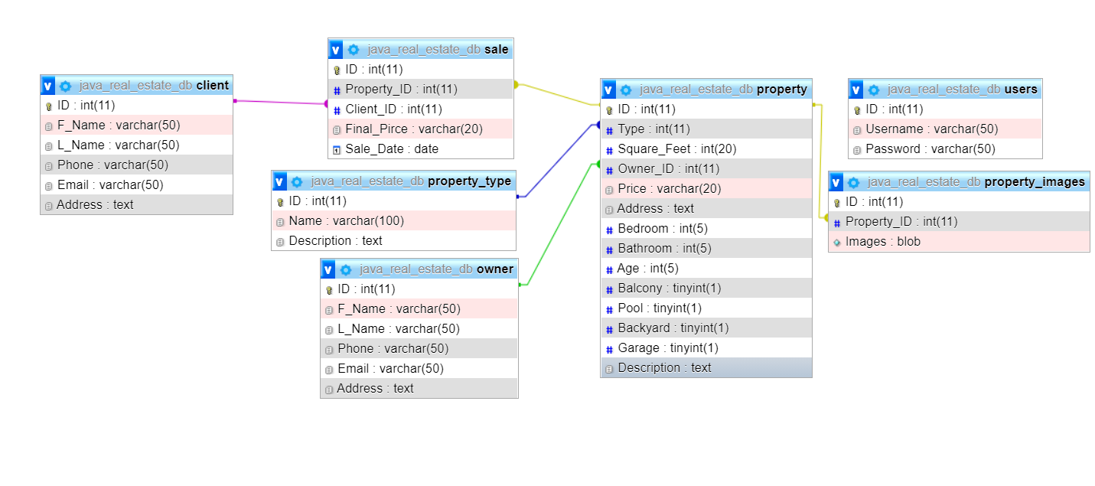

## Thiết kế cơ sở dữ liệu

### Bảng Client

|  |  |  |
| --- | --- | --- |
| Field Name | Type | Constraint |
| ID | Int (11) | Primary key, auto increment |
| F_Name | Varchar (50) | Not null |
| L_Name | Varchar (50) | Not null |
| Phone | Varchar (50) |  |
| Email | Varchar (50) |  |
| Address | Text |  |

Diễn giải:

* **ID:** là khóa chính trong bảng Client, dung để nhận biết các khách hang với nhau, không trùng nhau và tự động tăng.
* **F_Name:** là phẩn lưu thông tin tên để phân biệt khách hàng.
* L**_Name:** là phẩn lưu thông tin họ để phân biệt khách hang.
* **Phone:** là phẩn lưu thông tin số điện thoại liên lạc với khách hàng.
* **Email:** là phẩn lưu thông tin mail để liên lạc với khách hàng.
* A**ddress:**  là phẩn lưu thông tin địa chỉ của khách hàng.

### Bảng Sale

|  |  |  |
| --- | --- | --- |
| **Field Name** | **Type** | **Constraint** |
| ID | Int (11) | Primary key, auto increment |
| Property_ID | Int (11) | Foreign key, not null |
| Client_ID | Int (11) | Foreign key, not null |
| Final_Price | Varchar (20) |  |
| Sale_Date | Date |  |

Diễn giải:

* **ID:** là khóa chính trong bảng Sale, dung để nhận biết các hợp đồng bán với nhau, không trùng nhau và tự động tăng.
* **Property_ID:** là khóa ngoại dùng để liên kết với bảng Property,để biết thông tin của đất hoặc nhà bán.
* **Client_ID:** là khóa ngoại dùng để liên kết với bảng Client,để biết thông tin của khách hàng mua.
* **Final_Price:** là phẩn lưu thông tin giá bán cuối củng khi hai bên đã thỏa thuận.
* **Sale_Date:** là phẩn lưu thông tin ngày đất nhà đã bán.

### Bảng Property_Type

|  |  |  |
| --- | --- | --- |
| **Field Name** | **Type** | **Constraint** |
| ID | Int (11) | Primary key, auto increment |
| Name | Varchar (100) | Not null |
| Description | Text |  |

Diễn giải:

* **ID:** là khóa chính trong bảng Property_Type, dung để nhận biết các loại đất với nhau, không trùng nhau và tự động tăng.
* **Name:** là phẩn lưu thông tin tên của loại đất.
* **Description:** là phẩn lưu thông tin mô tả của loại đất.

### Bảng Owner

|  |  |  |
| --- | --- | --- |
| Field Name | Type | Constraint |
| ID | Int (11) | Primary key, auto increment |
| F_Name | Varchar (50) | Not null |
| L_Name | Varchar (50) | Not null |
| Phone | Varchar (50) |  |
| Email | Varchar (50) |  |
| Address | Text |  |

Diễn giải:

* **ID:** là khóa chính trong bảng Owner, dung để nhận biết các chủ nhà, đất với nhau, không trùng nhau và tự động tăng.
* **F_Name:** là phẩn lưu thông tin tên để phân biệt chủ nhà, đất.
* L**_Name:** là phẩn lưu thông tin họ để phân biệt chủ nhà, đất.
* **Phone:** là phẩn lưu thông tin số điện thoại liên lạc với chủ nhà, đất.
* **Email:** là phẩn lưu thông tin mail để liên lạc với chủ nhà, đất.
* A**ddress:**  là phẩn lưu thông tin địa chỉ của chủ nhà, đất.

### Bảng Property

|  |  |  |
| --- | --- | --- |
| **Field Name** | **Type** | **Constraint** |
| ID | Int (11) | Primary key, auto increment |
| Type | Int (11) | Foreign key, not null |
| Squere_Feet | Int (20) | Not null |
| Owner_ID | Int (20) | Foreign key, not null |
| Price | Varchar (20) |  |
| Address | Text |  |
| Bedroom | Int (5) |  |
| Bathroom | Int (5) |  |
| Age | Int (5) |  |
| Balcony | tinyInt(1) | Default 0 |
| Pool | tinyInt(1) | Default 0 |
| Backyard | tinyInt(1) | Default 0 |
| Garage | tinyInt(1) | Default 0 |
| Description | text |  |

Diễn giải:

* **ID:** là khóa chính trong bảng Property, dùng để nhận biết các nhà, đất với nhau, không trùng nhau và tự động tăng.
* **Type:** là khóa ngoại dùng để liên kết với bảng Property_Type, để biết thông tin của loại đất hoặc nhà bán.
* **Squere_Feet:** là phần lưu thông tin kích thước nhà, đất.
* **Owner_ID:** là khóa ngoại dùng để liên kết với bảng Owner, để biết thông tin của chủ nhà, đất.
* **Price:** là phần lưu thông tin giá bán để ban đầu.
* **Address:**  là phần lưu thông tin địa chỉ của nhà, đất.
* **Bedroom:** là phần lưu thông tin số lượng phòng ngủ có trong nhà.
* **Bathroom:** là phần lưu thông tin số lượng phòng tắm có trong nhà.
* **Age:** là phần lưu thông tin số tuổi của căn nhà.
* **Balcony:** là phần thể hiện việc có ban công với mặc định là 0, nếu có là 1
* **Pool:** là phần thể hiện việc có hồ bơi với mặc định là 0, nếu có là 1
* **Backyard:** là phần thể hiện việc có sân sau với mặc định là 0, nếu có là 1
* **Garage:** là phần thể hiện việc có bải xe với mặc định là 0, nếu có là 1
* **Description:** là phẩn lưu thông tin mô tả của nhà đất.

### Bảng Propety_Images

|  |  |  |
| --- | --- | --- |
| **Field Name** | **Type** | **Constraint** |
| ID | Int (11) | Primary key, auto increment |
| Property_ID | Int (11) | Foreign key, not null |
| Images | Blob |  |

Diễn giải:

* **ID:** là khóa chính trong bảng Property_Images, dùng để nhận biết các hình ảnh nhà, đất với nhau, không trùng nhau và tự động tăng.
* **Property_ID**: là khóa ngoại để liên kết với bảng Property, để biết thông tin hình ảnh nhà đất.
* **Images**: là phần lưu thông tin hình ảnh nhà, đất.

### Bảng Users

|  |  |  |
| --- | --- | --- |
| **Field Name** | **Type** | **Constraint** |
| ID | Int (11) | Primary key, auto increment |
| Username | Varchar (50) | Not null |
| Password | Varchar (50) | Not null |

Diễn giải:

* **ID:** là khóa chính trong bảng Users, dùng để nhận biết các tài khoản với nhau, không trùng nhau và tự động tăng.
* **Username**: tài khoản để đăng nhập vào hệ thống người dùng.
* **Password**: mật khẩu để đăng nhập vào hệ thống người dùng.

# Triển khai ứng dụng.

## màng hình đăng nhập

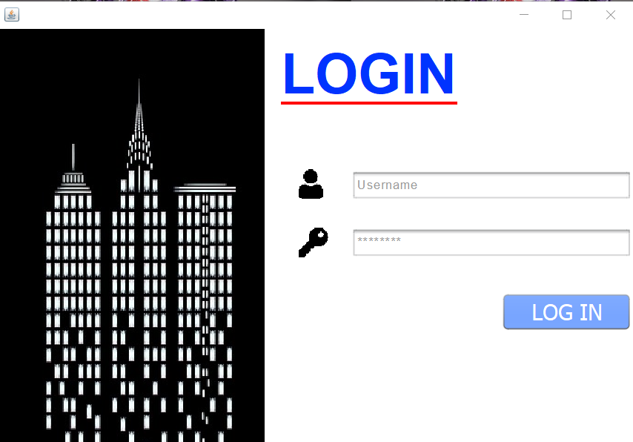

## Trang chủ

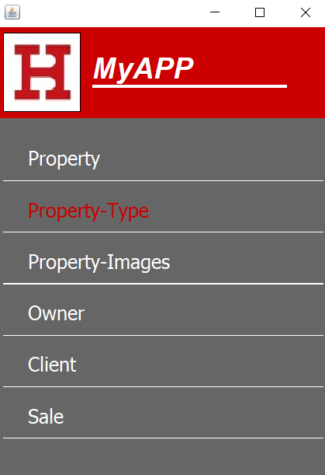

## Trang nhà, đất:

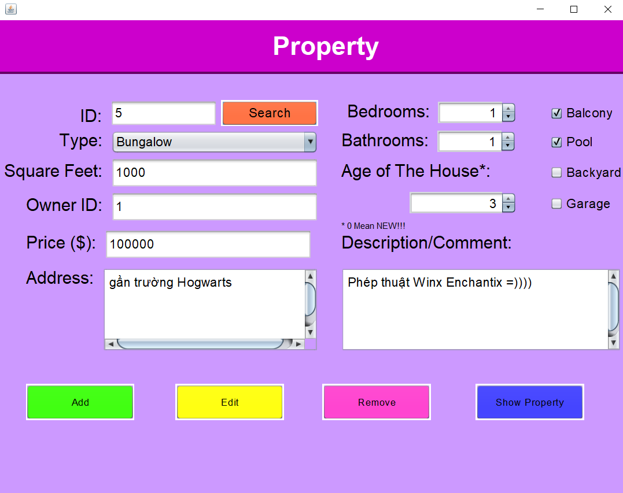

## Trang loại đất

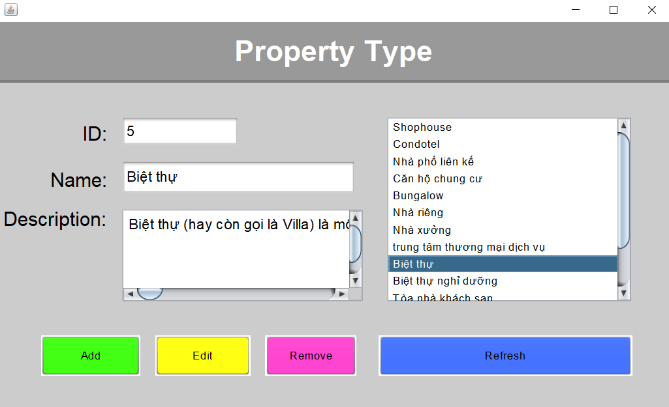

## Trang Hình Ảnh nhà đất

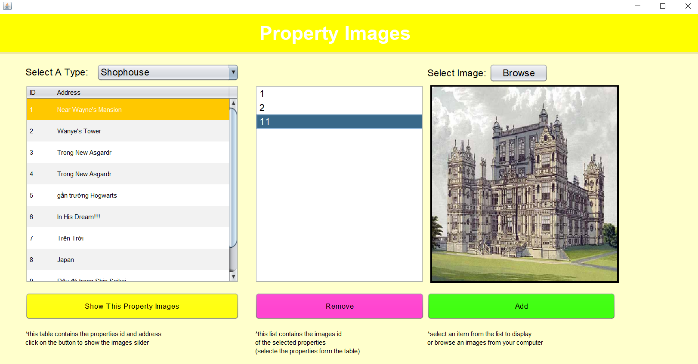

## Trang thông tin chủ sở hữu

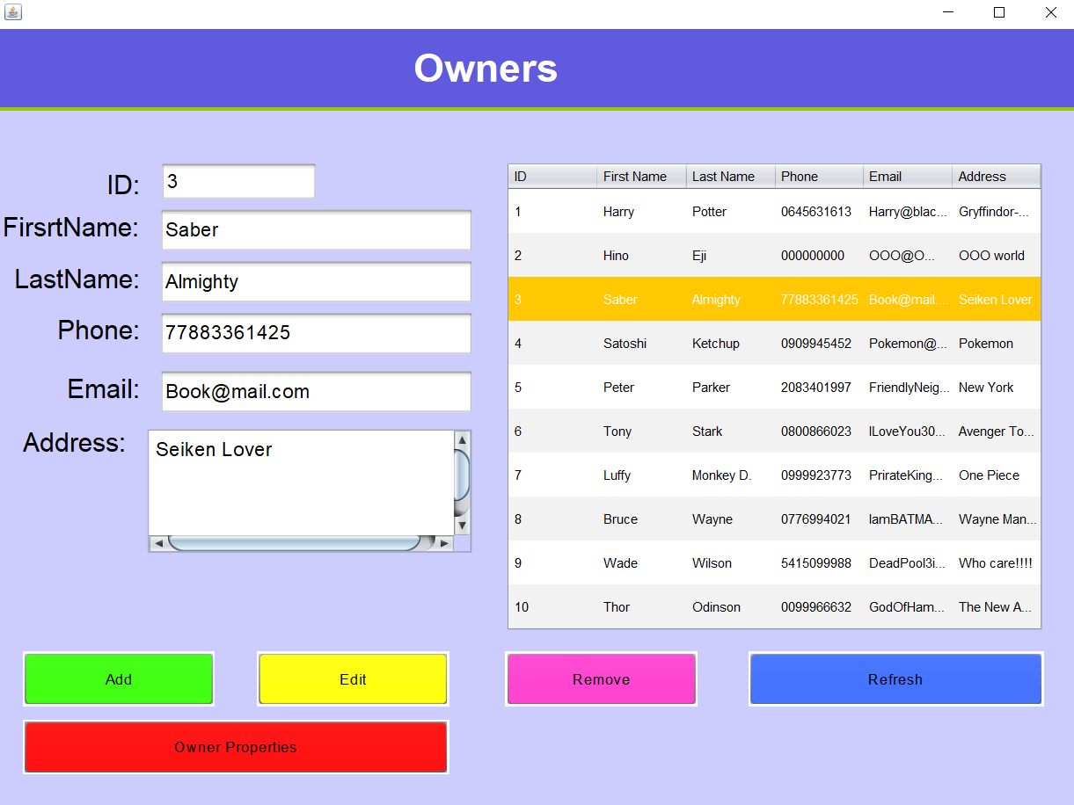

## Trang thông tin khách hàng

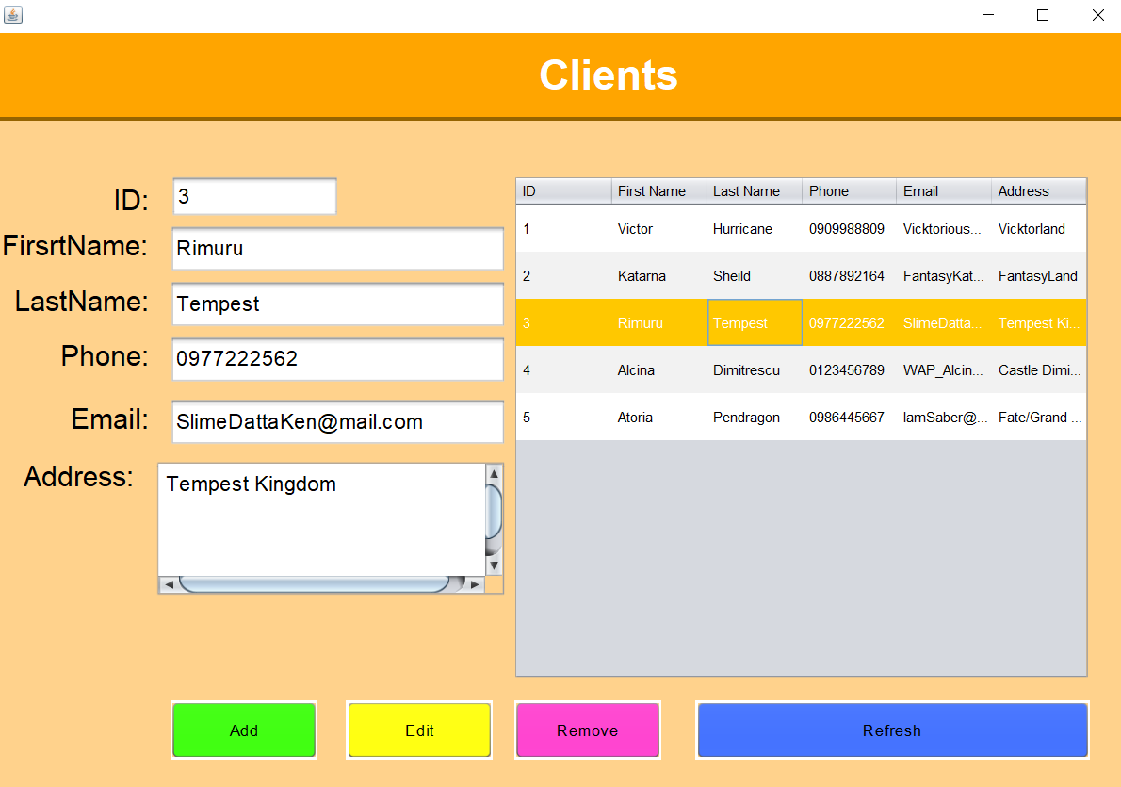

## Trang mua bán

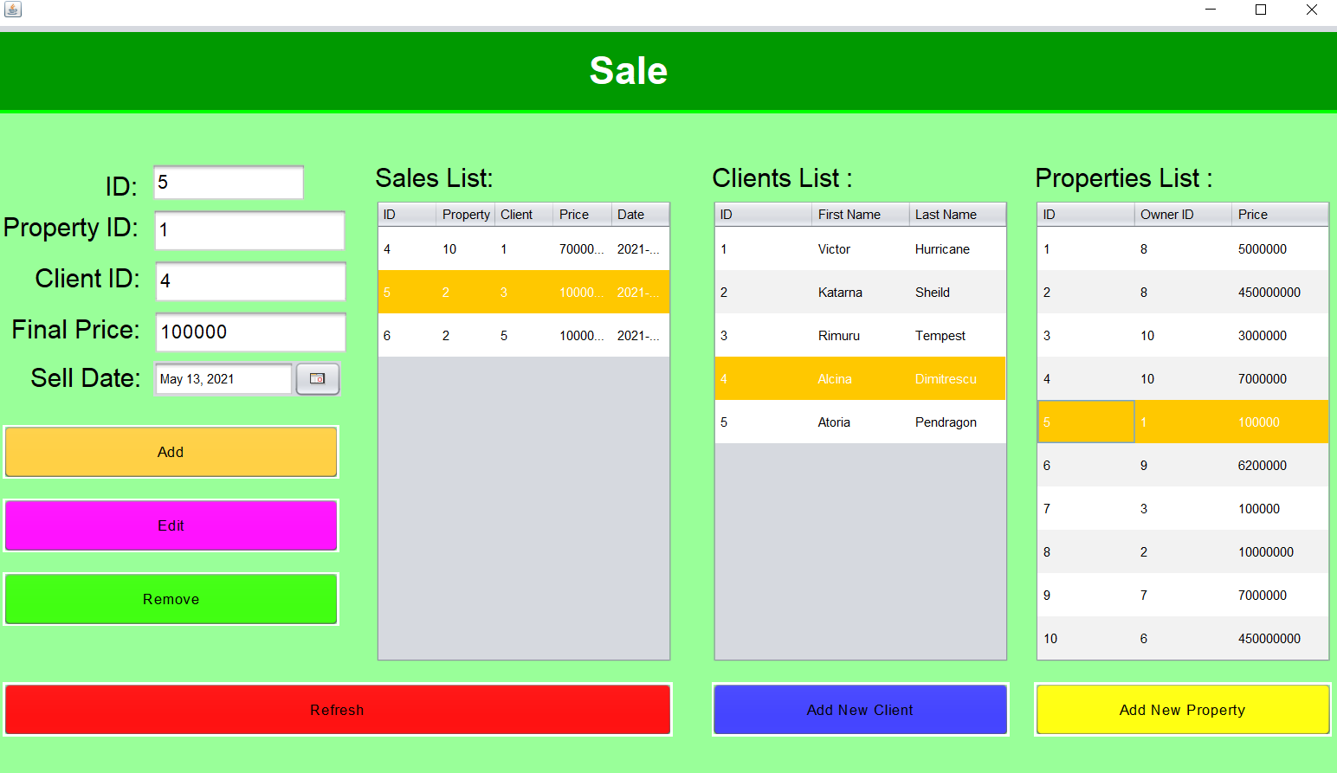

# Đánh giá kết quả & hướng phát triển

## Đánh giá kết quả đạt được

Dựa vào những yêu cầu được đưa ra của project chúng em đã thử nghiệm được được ứng dụng Java và đạt những yêu cầu được đưa ra

* ứng dụng dễ sử dụng và thân thiện với người dung.
* Hệ thống menu dễ tìm kiếm thông tin.
* Đăng nhập dễ dàng.

## Hướng phát triển

* Bổ sung thêm giao diện người dùng.
* Xây dựng thêm tính năng tìm nhà dễ dàng sử dụng hơn
* Giải quyết các vấn để bảo mật chóng hack…